**相约在“云”上，赴一场理解之约**

**——北郊初中延期开学期间教学方案**

由于新型冠状病毒感染的肺炎疫情发展，学校延期开学，学生该要如何利用这段时间，度过“特殊寒假”呢？北郊初中在校长室指导下，课程研发中心特地为学生面对延期开学的现状，课程研发中心起草了《关于2020年春学期延期开学期间北郊教师线上导学的指导意见》。

一、停课不停“研”：学科教研组长、年级备课组长组织组内教师通过现代信息平台进行集体研讨，选择免费在线学习资源，整合校本化理解性教学资源库，制定学科学生宅家学习指南。确定在线导学主题分为两部分：复习巩固、寒假作业讲评；拓展学习、预习导学。每个主题预习导学，集备在线预习导学素材包，含有电子教材、新知微视频和课件、习题精选、习题答案与惑点讲解。

二、停课不停“教”：为了不耽误学生的学习，学校第一时间思考如何进行线上导学，为了保障“线上开学”学校进行了周密的安排与部署。

1.人员安排:在收到延期开学的通知后，校长室的指导下学校方案经集体讨论商榷，课程中心进行具体的安排与部署，各教研组长备课组长负责具体落实。

2.内容安排：每个年级每个学科备课组都认真研讨，给学生定制学习目录，录制教学视频，视频分为寒假作业讲解和预习导学内容。分学科、分时段通过直播平台向学生发送学习任务，针对性地给学生提供学习建议、复习资料，开展学习指导和答疑解惑。尤其是九年级的教师做好精选精练和精心指导工作。

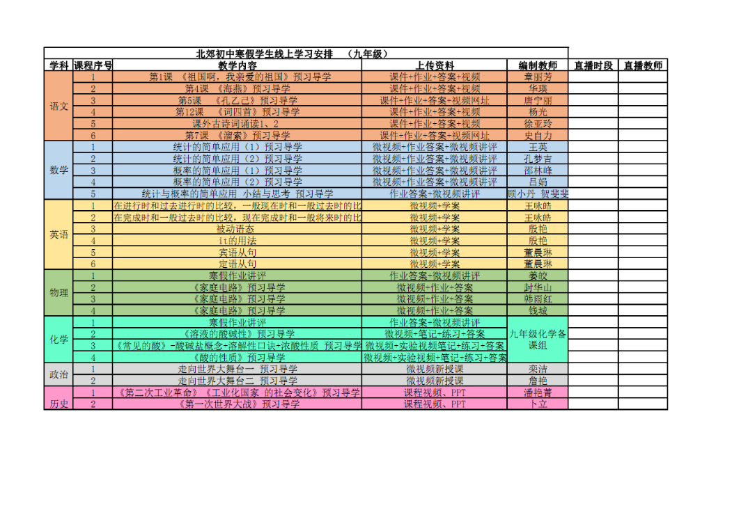

3.技术支持：学校通过反复研究，多次测试，决定利用“和商务直播”免费平台，进行线上导学。分管教育教学的副校长，与直播平台进行沟通定制。课程研发中心主任们，与平台技术人员进行交流测试，熟悉操作，整理要点。

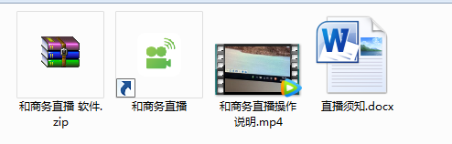

4.培训指导：学校课程中心在积极探索熟悉在线直播功能的基础上，通过录制“培训视频”，在线答疑等形式分批逐次自培：三个级部的六位级部主任→学科教研组长、备课组长→学科“主播”教师。 “主播”们积极试播，精益求精。培训指导的对象既有老师，还有学生，通过【直播须知】对学生进行指导， “教师须知”、“学生须知”，都为了保障网络教学平台，线上学习指导的顺畅。

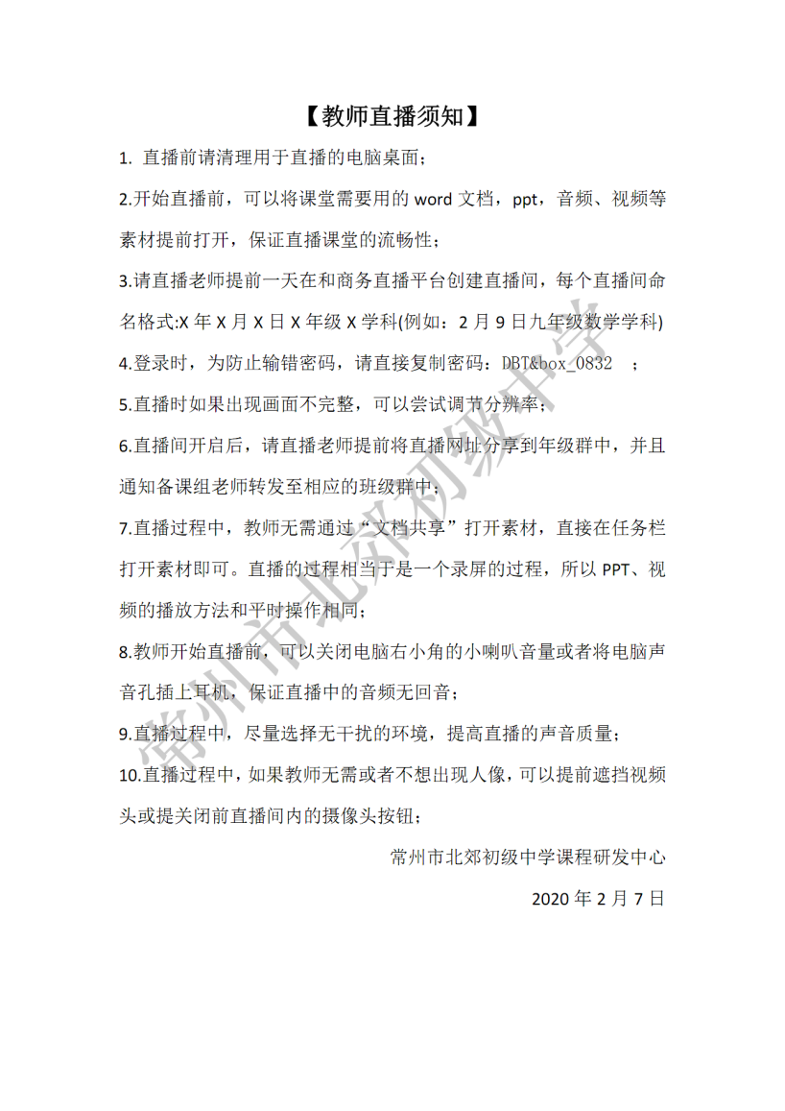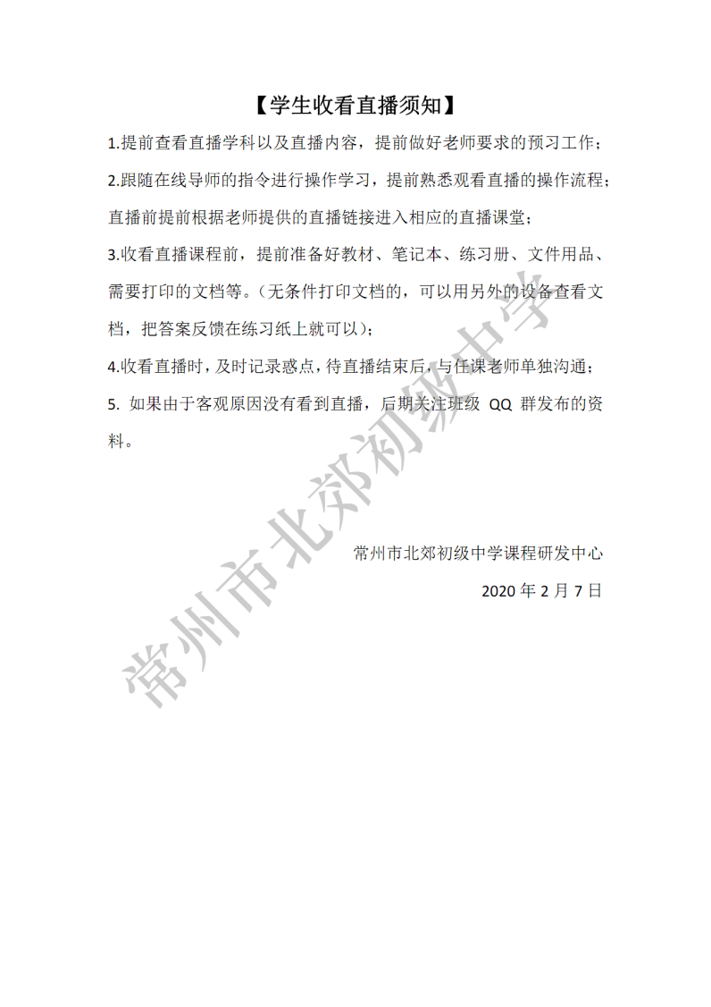

5.作息安排：学校课程中心与学生中心一起为学生量身定制了“作息时间安排表”，在这份表中，从生活技能、在线学习、自主学习、体艺阅读、关注时事等各方面引导学生合理安排。为了充实学生的宅家学习和生活，各教研组的老师都积极开发资源，音乐美术老师给出欣赏制作的资源包、体育教研组给学生开出了体育锻炼清单，并录制教学微视频。

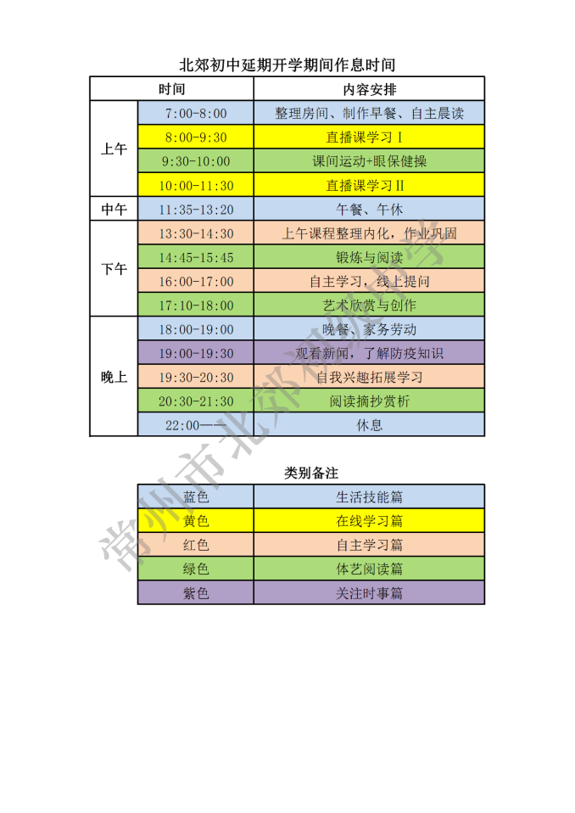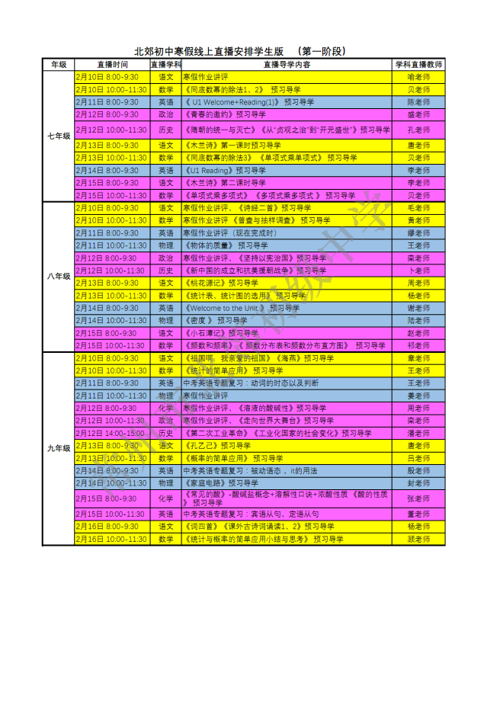

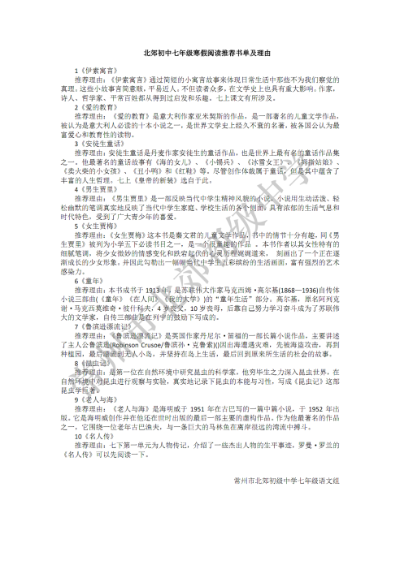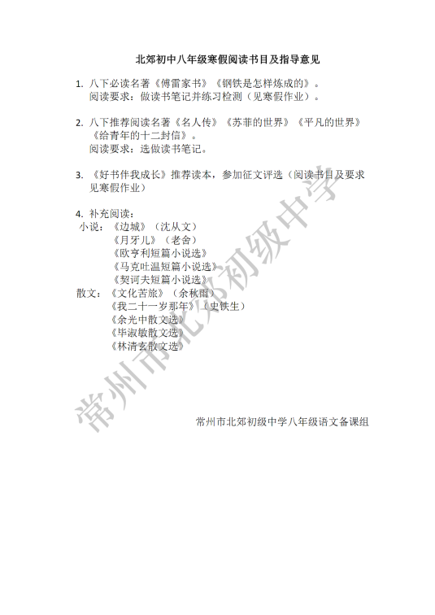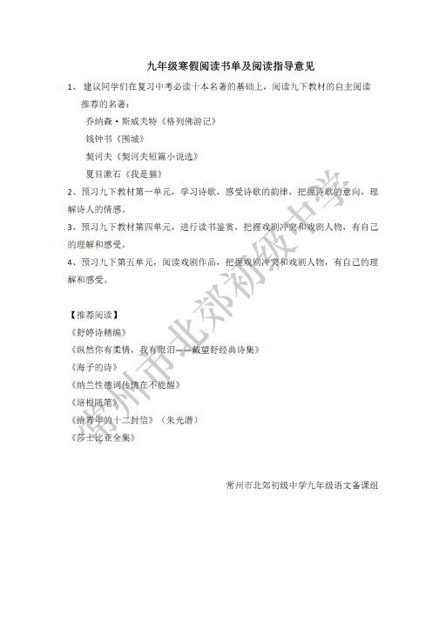

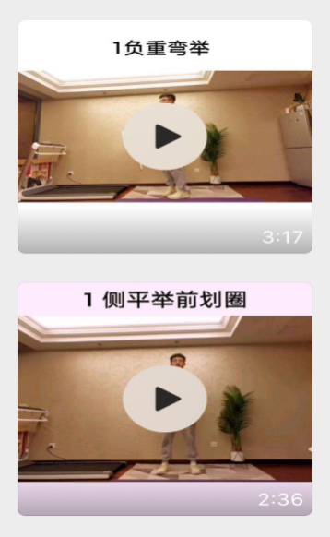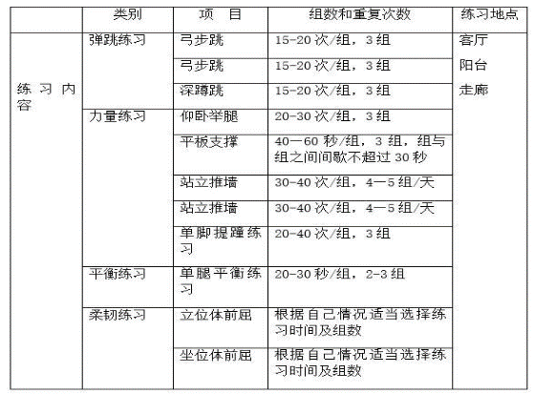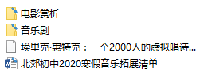

特殊假期，特别用心，北郊全体师生携手战疫，共克时艰，我们相信：“疫”消必会云散，春暖定然花开！

常州市北郊初级中学

2020年2月8日